**Информационная система виртуализации музейной экспозиции.**

Вячеслав Михайлович Поленок, Виталий Сергеевич Орфёнов, Наталия Александровна Пинчук

*МИРЭА* — *Российский Технологический Университет, Институт комплексной безопасности и специального приборостроения, кафедра «Предметно-ориентированные информационные системы», студены 3 курса направления 09.03.03 «Прикладная информатика»*

**Аннотация:** *Рассматривается вариант реализации информационной системы виртуализации музейной экспозиции. Проводится анализ предметной области и предлагаются варианты решения существующих проблем музея.*

**Ключевые слова**: музей, *платформа, информационная система, мобильное приложение, виртуальная реальность, дополненная реальность, дигитализаця, оцифровка, навигация.*

# СОДЕРЖАНИЕ

“dfgsdfg”

«ывапыва»

-

* –
* —
* Введение
  1. Актуальность проблемы
* Анализ проблемы
* Возможное решение проблемы
* Перспективы

Введение

В настоящее время информационные технологии все больше проникают в нашу жизнь, изменяя существующие модели бизнеса и улучшая различные ее аспекты. Так, президент РФ В.В.Путин на Петербургском международном экономическом форуме, прошедшем в 2017 году, оглашая перспективы цифровой экономики в России, сказал: «Цифровая экономика – это не отдельная отрасль, по сути, это основа, которая позволяет создавать качественно новые модели бизнеса, торговли, логистики, производства, изменяет формат образования, здравоохранения, госуправления, коммуникаций между людьми».

Ввиду того, что современные реалии ИТ-индустрии задают тренды, создавая и развивая новые информационные технологии, внедрение которых позволяет предприятию улучшить существующие бизнес-процессы, необходимо находить оптимальные решения, дающие возможность получать конкурентные преимущества на рынке. Не исключением являются и музеи, которые также должны идти в ногу со временем, используя предлагаемые решения, для того, чтобы осуществлять свою просветительскую деятельность.

В современном музее должны активно использоваться современные информационные технологии: виртуальная и дополненная реальность, интернет вещей и пр. по причине того, что существует проблема повышения числа новых и заново вернувшихся клиентов, а также удержания их внимания и увеличения интереса к экспонатам.

# Актуальность проблемы

К сожалению, существует такое заблуждение о том, что музей – это скучное и несовременное место, поэтому часть людей предпочтут провести свой досуг в каком-нибудь другом заведении. Именно поэтому стоит проблема привлечение новых клиентов и их удержание.

Необходимо понимать, что человек в «эру смартфонов» буквально просыпается и засыпает с телефоном в руках. Ему уже не так хочется звонить по какому-то номеру, чтобы узнать там наиболее актуальную информацию, или стоять в очереди для приобретения нужных товаров или услуг. Современному человеку гораздо удобнее и комфортнее зайти в мобильное приложение, не отвлекаясь от своих основных дел, и получить быстро желаемое через него. Поэтому так важно использование именно мобильного приложения в работе музея.

Однако не только в этом заключается актуальность существующего вопроса. Зная о проблемах людей с ограниченными возможностями, необходимо внедрять технологии, которые позволяют им комфортнее чувствовать себя в социальной среде. А мобильное приложение позволит людям с нарушением слуха узнать полную информацию об интересующих экспонатах, не прибегая к услугам экскурсовода. О данной проблеме говорилось и на круглом столе Международного IT-Форума, прошедшего в 2018 году с участием стран БРИКС и ШОС, по теме: «Стратегические направления использования новых информационных технологий в сфере культуры», на котором эксперты и участники рассмотрели вопросы повышения качества коммуникации при помощи мультимедийных ресурсов, опыта дигитализации (оцифровки) культурного наследия стран БРИКС и ШОС, роли мультимедиа технологий в адаптации музейного пространства для людей с ограниченными возможностями, применения онлайн-технологий в создании привлекательного образа музея для молодежной аудитории.

Однако стоит проблема не только привлечения посетителей в музей, но и удержание их внимания на экспонатах, поэтому существует необходимость использования новых инструментов для повышения интерактивности выставок. В этом может помочь применение современных технологий виртуальной (virtual reality, VR) и дополненной реальности (augmented reality, AR).

# Анализ проблемы

Для понимания объема работ по разработке информационной системы виртуализации музейной экспозиции и решения поставленной проблемы, была проведена аналитическая работа для организации, предоставляющей услуги в сфере культуры (музей), включающая в себя следующие этапы:

1. Определение целей деятельности. Выявление показателей эффективности. Задачи автоматизации. Риски и ограничения
   1. Определение целей деятельности (Дерево целей).
   2. Выявление показателей эффективности.
   3. Постановка задачи автоматизации.
   4. Определение рисков и ограничений.
2. Идентификация бизнес-процессов деятельности компании
   1. Проведение SWOT-анализа (AS-IS)-
   2. Идентификация бизнес-процессов

## Определение целей деятельности

Прежде чем предлагать какое-либо решение проблемы, необходимо разобраться, каких же целей хочет добиться предприятие. Это важно для понимания того, как можно помочь в их достижении при создании информационной системы. Поэтому было построено дерево целей музея, представленное на Рисунке 1.

Во главе дерева стоит миссия компании – общая цель, ради которой существует музей, а именно осуществление просветительской деятельности для повышения общего уровня образования граждан. Затем, спускаясь ниже, перейдем к основной цели, которой является повышение прибыли и выручки. Ее помогают достичь следующие подцели:

* Расширение музейного фонда и оптимизация его контроля;
* Повышение сотруднической активности;
* Увеличение качества применения виртуальной среды в музее;
* Оптимизация процесса обеспечения безопасности и сохранности экспонатов;
* Увеличение количества новых посетителей.

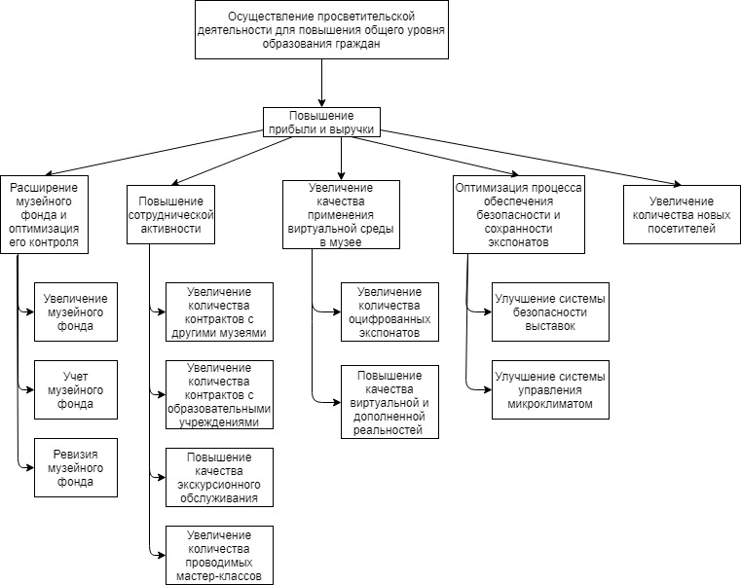

**Рисунок 1 — Дерево целей музея**

# Выявление показателей эффективности

Для того, чтобы определить достигло ли предприятие поставленных целей, необходимо использовать некоторые числовые характеристики, позволяющие это оценить. Ниже приведены ключевые показатели эффективности, которые дадут организации возможность получить информацию о текущем состоянии музея.

1. Процент новых экспонатов к имеющемуся музейному фонду   
   Цель: Расширение музейного фонда и оптимизация его контроля   
   Расчет проводится каждый месяц
2. Процент новых и заново оформленных контрактов с музеями  
   Цель: Увеличение количества контрактов с другими музеями  
   Расчет проводится каждый месяц
3. Процент задействованных школьных билетов к общему числу проданных билетов Цель: Увеличение количества контрактов с образовательными учреждениями  
   Расчет проводится каждый месяц
4. Процент положительных отзывов о проведенных мероприятиях к общему числу отзывов   
   Цель: Повышение качества экскурсионного обслуживания, Увеличение количества проводимых мастер-классов  
   Расчет проводится раз в 3 месяца
5. Процент оцифрованных экспонатов  
   Цель: Увеличение количества оцифрованных экспонатов  
   Расчет проводится раз в 3 месяца
6. Процент посетителей, воспользовавшихся очками дополненной реальности при посещении музея   
   Цель: Увеличение качества применения виртуальной среды в музее  
   Расчет проводится раз в месяц
7. Процент посетителей, воспользовавшихся приложением виртуального музея   
   Цель: Повышение качества виртуальной и дополненной реальностей  
   Расчет проводится раз в месяц

## Постановка задачи автоматизации

Сформулируем задачи автоматизации деятельности музея в соответствии с его целями:

1. Повышение прибыльности предприятия
2. Создание системы для хранения оцифрованных экспонатов;
3. Увеличение интереса к музею и его экспонатам;
4. Предоставление возможности доступа к экспонатам музея не только офлайн, но и онлайн;
5. Улучшение качества обслуживания клиентов.

## Определение рисков и ограничений проекта

При создании любого проекта существуют риски – совокупность факторов, которые могут повлиять как на конечный результат, так и на уже внедренную систему. Поэтому важно их определять еще на этапе аналитических работ для того, чтобы разрабатывать решение с учетом рисков и ограничений.

Ограничения:

1. Ограничения, накладываемые авторскими правами;
2. Высокая стоимость оборудования как для визуализации, так и для обработки данных.

Риски:

1. Возможность утери оцифрованных данных в силу форс-мажорных ситуаций (стихийные бедствия, потеря пакетов при переносе данных и др.);
2. Вероятность несогласованности данных при резервном копировании и других действиях с хранилищем данных;
3. Вероятность того, что посетитель сделает снимок экрана с экспонатом и представленной о нем информацией.

## Проведение SWOT-анализа (AS-IS)

SWOT-анализ представляет собой анализ бизнеса, который позволяет выявить внутренние и внешние факторы, влияющие на успех предприятия.

Поэтому прежде чем перейти непосредственно к достижению поставленных целей, необходимо выявить сильные и слабые стороны, возможности и угрозы, анализ которых может помочь в построении дальнейшей стратегии развития, оптимизации бизнес-процессов и др.

В таблице 1 представлен SWOT-анализ музея.

Таблица 1. SWOT-анализ музея

|  |  |
| --- | --- |
| Сильные стороны:   1. Использование оригиналов экспонатов 2. Возможность экскурсионного обслуживания | Слабые стороны:   1. Управление музейным фондом 2. Отсутствие современных элементов безопасности 3. Ограниченность размеров выставочного помещения 4. Долгое ожидание в очереди кассы при покупке билета |
| Возможности:   1. Повышение качества виртуального контента 2. Увеличение качества системы безопасности и хранения экспонатов 3. Повышение интерактивности музея 4. Повышение качества обслуживания клиентов 5. Покупка билетов онлайн | Угрозы:   1. Вероятность повреждения или утери оригиналов экспонатов 2. Вероятность уменьшения посещаемости музея |

## Идентификация бизнес-процессов

Для того, чтобы принять решение о том, какую информационную систему необходимо спроектировать, нужно понять, какие бизнес-процессы существуют на предприятии, поэтому выделим основные и вспомогательные процессы.

Основные процессы музея включают в себя:

1. Продажа билетов
2. Организация выставок
3. Проведение экскурсий
4. Продажа сувениров

К вспомогательным процессам относятся:

1. Осуществление маркетинговой деятельности
2. Проведение учета и ревизии фондов музея
3. Обеспечение сохранности и безопасности экспонатов
4. Осуществление сотрудничества с другими музеями
5. Обеспечение виртуализации среды музея

# Возможное решение проблемы

## Определение изменений в бизнес-процессе

На основе осуществленного анализа целей предприятия, его рисков и ограничений, сильных и слабых сторон, возможностей и угроз, идентифицированных процессов стали очевидны наиболее проблемные зоны предприятия, а именно интерактивная составляющая музея, отсутствие возможности покупки билетов онлайн, неудобство в получении информации о выставках и экспонатах. Поэтому на основе сделанных выводов предлагаются следующие изменения:

1. Создание мобильного приложения музея

Мобильное приложение музея позволит получать клиентам оперативную информацию о проходящих и предстоящих выставках, об экспонатах, предоставит возможность покупки билетов онлайн, а также будет позволять осуществлять навигацию посетителя внутри музея.

1. Использование современного оборудования для демонстрации экспонатов музея (AR)

Информация об экспонатах музея при использовании очков дополненной реальности или при использовании телефонов будет отображаться прямо на дисплеях благодаря маркерам, QR-кодам или RFID-меткам.

1. Использование современного оборудования для демонстрации экспонатов музея (VR)

В приложении будет представлена возможность посещения виртуальных экскурсий. Для этого необходимо иметь очки виртуальной реальности (HTC Vive, Oculus Rift и т.д) или воспользоваться сервисом Google Art Project

1. Создание пользовательских выставок

С помощью виртуальной реальности каждый посетитель может создать и выставить свой собственный экспонат в виртуальную комнату. Каждый экспонат перед публикацией будет проходить модерацию, после чего добавляется в виртуальное пространство, где каждый посетитель при желании сможет увидеть его.

## Построение организационной структуры (TO-BE)

С учетом тех изменений, которые необходимо внести в существующие бизнес-процессы, была спроектирована организационная структура, представленная на Рисунке 2.

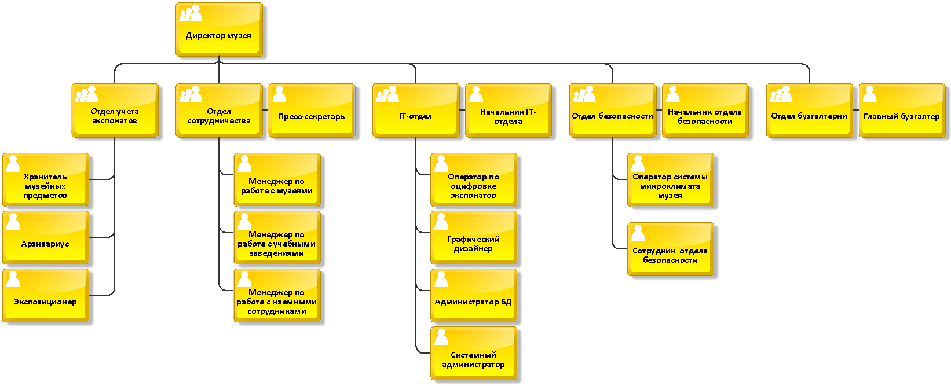

Рисунок 2. Организационная структура музея

После построения диаграммы организационной структуры музея, рассмотрим подробнее бизнес-процессы, в которых предлагается ввести изменения.

Ниже представлен процесс «Обеспечение виртуализации среды музея» в нотации BPMN 2.0 «как есть» (Рисунок 3).

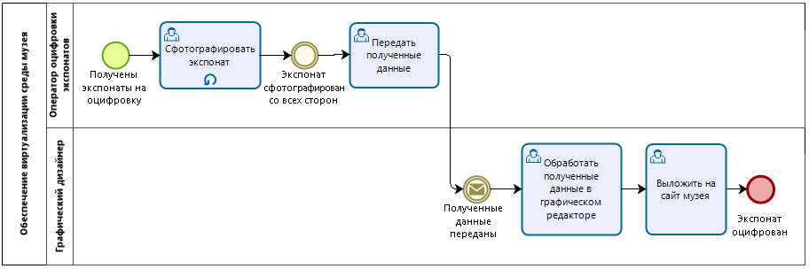

Рисунок 3. Процесс «Обеспечение виртуализации среды музея» AS-IS

Проанализировав то, каким образом осуществлялся процесс «Обеспечение виртуализации среды музея», была создана модель с учетом предложенных изменений (Рисунок 4). 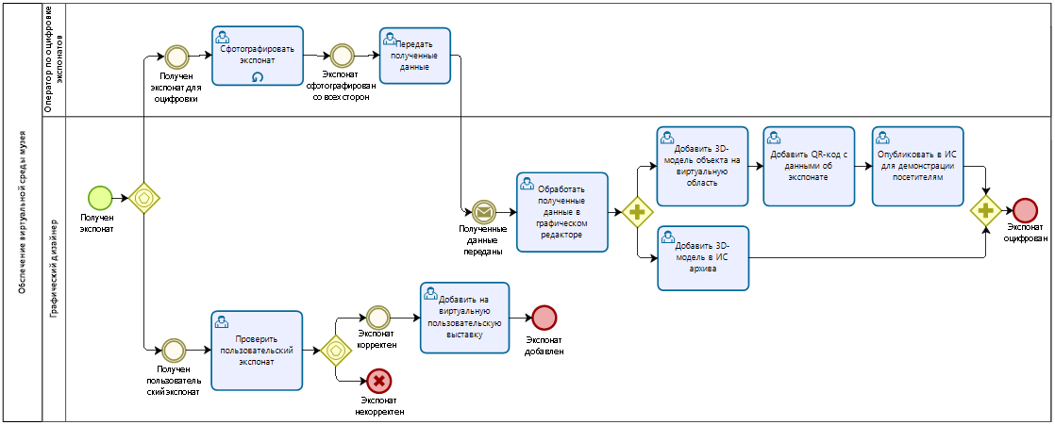

Рисунок 4. Процесс «Обеспечение виртуализации среды музея» TO-BE

Как видно из Рисунка 4, после внедрения проектируемой информационной системы виртуализации музейной экспозиции:

* во-первых, будет производиться учет оцифрованных экспонатов, которые станут храниться в файловом хранилище оцифрованных материалов и 3D-объектов;
* во-вторых, возникнет необходимо добавлять QR-коды с данными об экспонатах, так как внедряется возможность виртуальной и дополненной реальности и приложение виртуального музея;
* в-третьих, будет добавлена возможность пользовательских выставок, поэтому необходимо учесть ту вероятность, при которой посетитель выставки может добавить некорректный экспонат (с нецензурной бранью, неприличными рисунками и пр.), поэтому графический дизайнер должен осуществлять проверку полученных от клиентов экспонатов, прежде чем выставлять их.

Перед тем, как перейти непосредственно к проектированию и созданию Информационной системы (ИС) виртуализации музейной экспозиции, необходимо составить план-график предстоящих работ.

Для создания ИС для виртуальной среды музея была выбрана модель жизненного цикла ПО — Scrum в виду того, что данная методология имеет ряд положительных сторон, а именно:

* позволяет экономить время, за счет исключения не критичных активностей;
* является гибкой и адаптивной методологией, так как позволяет менять требования в процессе разработки продукта;
* позволяет получить потенциально рабочий продукт в конце каждого Sprint'а ;
* Scrum делает упор на самоорганизующуюся, многофункциональную команду, способную решить необходимые задачи с минимальной координацией.

Стоит пояснить, что прежде чем команда разработки переходит к выполнению спринта, происходит анализ целесообразности проекта, планирование проекта и подписание договора с заказчиком. Затем следуют спринты, при каждом из которых учитываются новые требования к проекту, поступившие от заказчика. После разработки необходимых модулей осуществляется ввод в эксплуатацию и сопровождение. Планируется проведение 3 спринтов по 3 недели.

Приведем в Таблице 1 исполнителей задач.

*Таблица 2 — Исполнители задач*

|  |  |
| --- | --- |
| **Наименование задачи** | **Исполнитель** |
| 1.1. Формирование требований к ИС |  |
| 1.1.1. Выявление требований | Менеджер проекта |
| 1.1.2. Написание требований | Менеджер проекта |
| 1.1.3. Согласование требований с заказчиком | Менеджер проекта, Главный разработчик, Тестировщик |
| 1.2. Планирование спринта | Менеджер проекта |

*Продолжение таблицы 2*

|  |  |
| --- | --- |
| 1.3. Создание технорабочего проекта |  |
| 1.3.1. Создание макетов экранных форм | Дизайнер |
| 1.3.2. Написание кода | Главный разработчик, Разработчик 1, Разработчик 2, Разработчик 3 |
| 1.3.3. Тестирование |  |
| 1.3.3.1. Модульное тестирование | Тестировщик |
| 1.3.3.2. Тестирование безопасности | Тестировщик |
| 1.3.3.3. Нагрузочное тестирование | Тестировщик |
| 1.4.4. Документирование | Технический писатель |
| 1.5. Проведение ретроспективы | Менеджер проекта, Главный разработчик, Разработчик 1, Разработчик 2, Разработчик 3, Дизайнер, Тестировщик, Технический писатель |

Определившись с теми изменениями, которые будут внесены в существующие бизнес-процессы, и, составив план-график, необходимо переходить к непосредственному проектированию той информационной системы, которая с учетом предложенных решений позволит автоматизировать музей. Данный процесс необходимо начинать с описания требований, предъявляемых к системе.

## Функциональные требования к ИС виртуализации музейной экспозиции.

1. Система должна проводить оцифровку экспонатов и хранить их 3D-модели в файловом хранилище

*Одной из главных задач автоматизации данной ИС является ускорение процесса оцифровки экспонатов. Это требование является необходимым для оптимизации функционирования нашей ИС.*

1. Система должна хранить оцифрованный текст документов, книг и других бумажных экспонатов в реляционной базе данных

*В случае с текстовыми экспонатами необходимо предоставить пользователям возможность «листать» их в дополненной реальности.*

1. Система должна обеспечивать навигацию по территории музея посредством Wi-Fi точек доступа и предоставлять возможность выбирать экспонат для оценки

*Для упрощения навигации пользователей по музею и возможности оценки экспонатов необходимо обеспечить пользователей беспрерывным доступом к ИС музея.*

1. Система должна уметь обрабатывать маркеры для отображения объектов в дополненной реальности

*Для обеспечения пользователям доступа к возможностям дополненной реальности необходимо создать условия для того, чтобы наше приложение умело обрабатывать маркеры, по которым будет находиться и выводиться на экран смартфона информация об экспонате и его 3D-модель.*

1. Система должна осуществлять авторизацию и разграничивать права доступа

*Авторизация необходима для возможности оценивания экспонатов и выставок, ведения «истории посещений», покупки билетов и т.д.*

1. Система должна собирать и обрабатывать пользовательские отзывы («Обратная связь»)

*Необходимо обеспечить обратную связь, между организаторами выставок и мастер-классов и посетителями, для возможности улучшения условий, внесения каких-либо предложений и т.п.*

1. Система должна собирать и обрабатывать аналитические данные по параметрам KPI

*Данное требование необходимо для принятия управленческих решений.*

1. Система должна собирать пользовательские экспонаты и после модерации позволять выставлять в виртуальной комнате

*Необходимо обеспечить возможность пользователям создавать свои 3D-модели и выставлять их в виртуальную комнату рядом с другими пользовательскими экспонатами.*

1. Интерфейс клиентского приложения должен поддерживать различную локализацию (английский, немецкий, китайский и т.д)

*Локализация необходима для привлечения иностранных посетителей.*

1. Система должна иметь возможность продавать билеты на выставки, мастер-классы и т.п.

*Необходимо предоставить возможность пользователям покупать билеты на различные мероприятия через телефон, осуществляя оплату банковской картой.*

1. Система должна предоставлять доступ к музею в виртуальной среде

*В различных филиалах музея посетителям необходимо предоставить возможность исследовать другие залы музея (в том числе виртуальную комнату с пользовательскими экспонатами), находящиеся в других районах, городах или странах.*

При помощи диаграммы прецедентов на Рисунке 6 и 7 показано, какие варианты использования возможны в разрабатываемой Информационной системе, и с какими объектами и другими системами она взаимодействует для того, чтобы функциональные требования, описанные выше, предстали перед нами в сценарии поведения системы для более четкого понимания работы, разрабатываемого решения.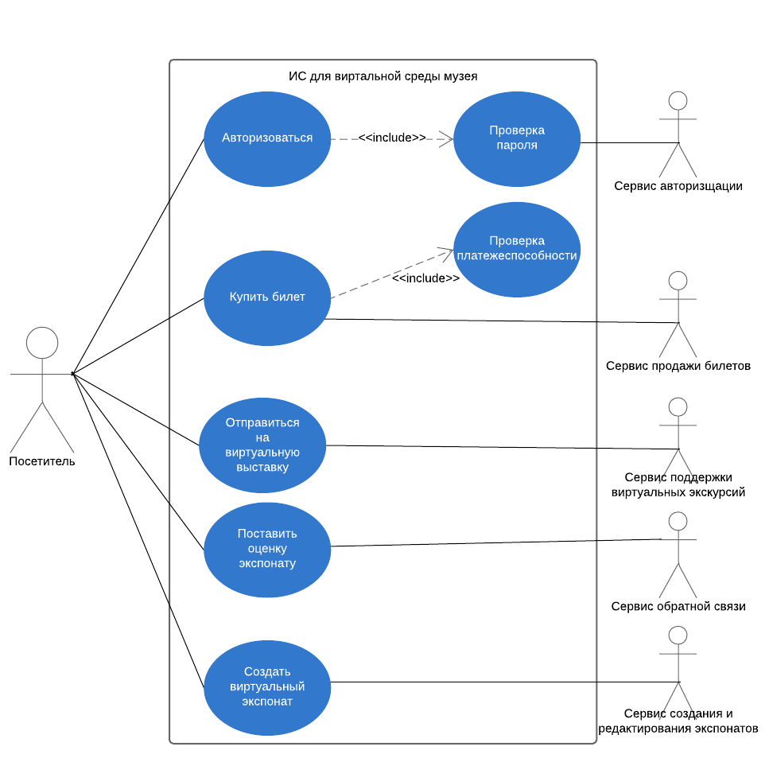Рисунок 6 —Диаграмма вариантов использования мобильного приложения

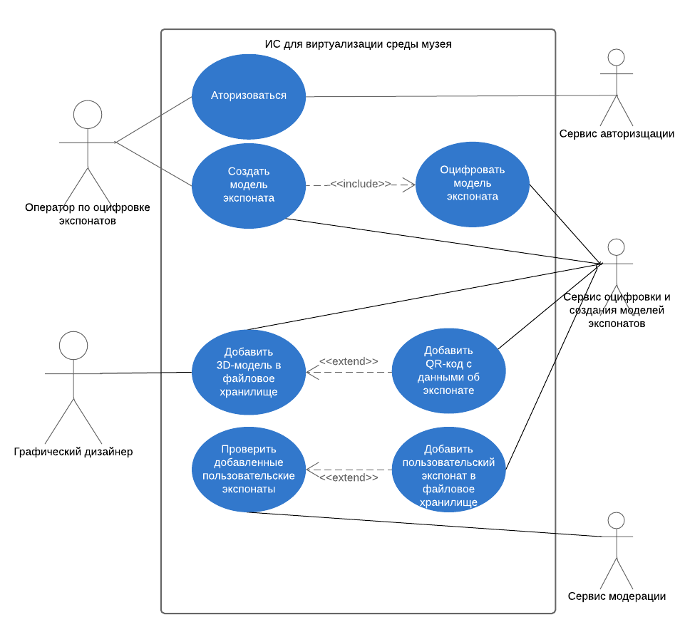Рисунок 7 — Диаграмма вариантов использования АРМ сотрудников

## Нефункциональные требования к ИС виртуализации музейной экспозиции

1. Система должна иметь высокую отказоустойчивость. В случае сбоя время восстановления должно быть не более 4 часов.
2. Клиентское приложение должно быть кроссплатформенным.
3. Сетевая инфраструктура должна обладать высокой пропускной способностью.
4. Интерфейс клиентского приложения должен быть интуитивно понятен любому пользователю.
5. Система должна иметь компонент балансировки сетевой нагрузки.
6. Система должна иметь репликации баз данных.
7. Файловое хранилище должно использовать технологию RAID-массивов.
8. Основная бизнес-логика должна быть написана на языке программирования Python 3.7.
9. Клиентские приложения под iOS и Android платформы должны быть написаны на языках программирования Swift и Kotlin соответственно.
10. Время авторизации пользователя должно быть не более 5 секунд.
11. Время загрузки 3D-моделей и описания экспоната в дополненной реальности не должно быть дольше 10 секунд.

## Архитектура Информационной системы

Так как было определено выше, что Информационная система должна иметь клиенты для различных платформ (WEB, Мобильные приложения, Приложения для очков виртуальной и дополненной реальности) и, предполагается, что ИС будет взаимодействовать с большим количеством пользователей одновременно, и иметь высокую отказоустойчивость, то оптимальным вариантом будет использование Облачной архитектуры на основе Микросервисов, что сократит расходы на развертывание и обслуживание Информационной системы, а так же повысит её надежность.

В основе архитектуры лежит 4 слоя:

1. Единая точка входа, представленная WEB-сервером Nginx, совмещенная с балансировщиком нагрузки.
2. Уровень сервисов — кластер на основе технологии Docker-Compose, на котором выполняется бизнес-логика микросервисов.
3. Уровень доступа к данным — кластер на основе технологии Docker-Compose, включающий в себя Системы управления базами данных (СУБД) и непосредственно хранилище данных с использованием репликации данных.
4. Уровень Программного интерфейса приложений (API) — для взаимодействия со сторонними ресурсами.

Рисунок 8 — Архитектура информационной системы

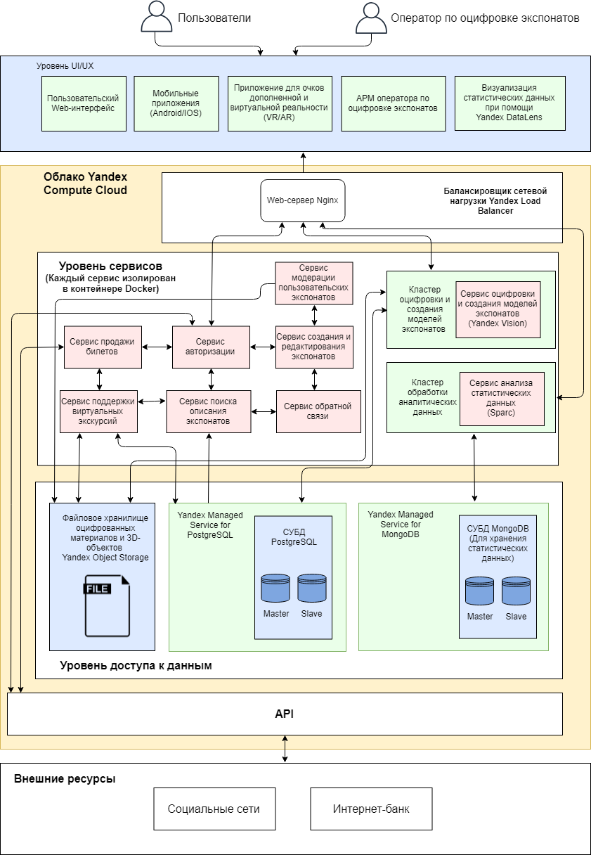

## Модели Баз Данных

Как уже упоминалось ранее, для хранения пользовательских данных и метаданных (о Музее в целом, о 3D-объектах, об экспозициях и т.д.), в информационной системе используется реляционная база данных на основе СУБД “PostgresSQL”.

Для организации данных были разработаны Логическая (Рисунок 9) и Физическая (Рисунок 10) модели базы данных.

### Логическая модель данных

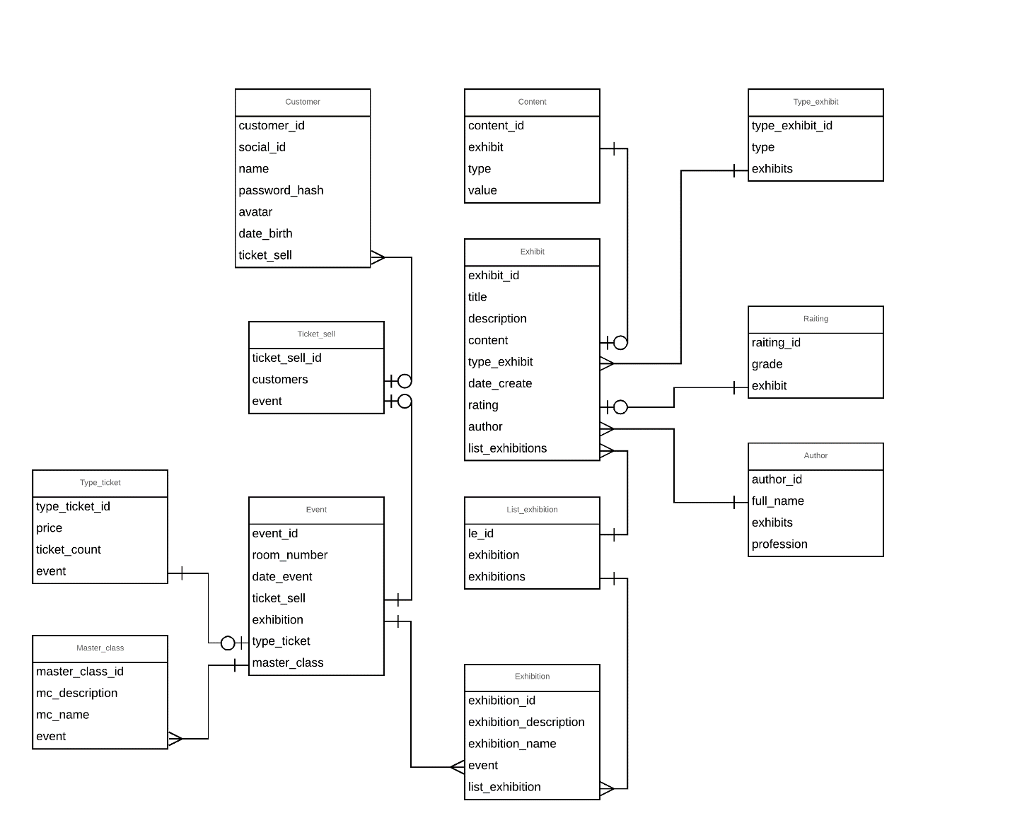Рисунок 9— Логическая модель базы данных

### Физическая модель данных

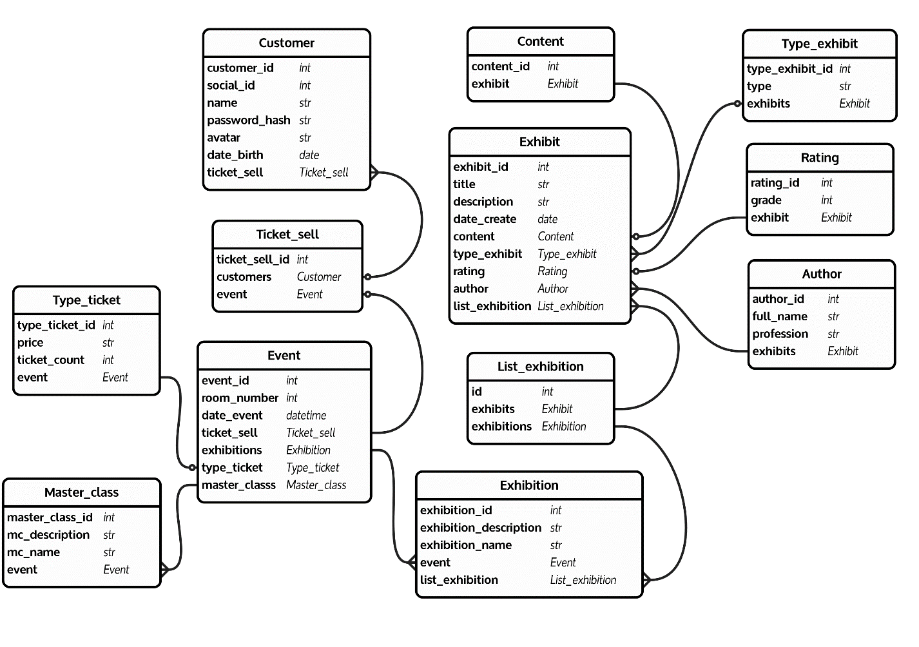Рисунок 10— Физическая модель базы данных

### Описание атрибутов физической модели

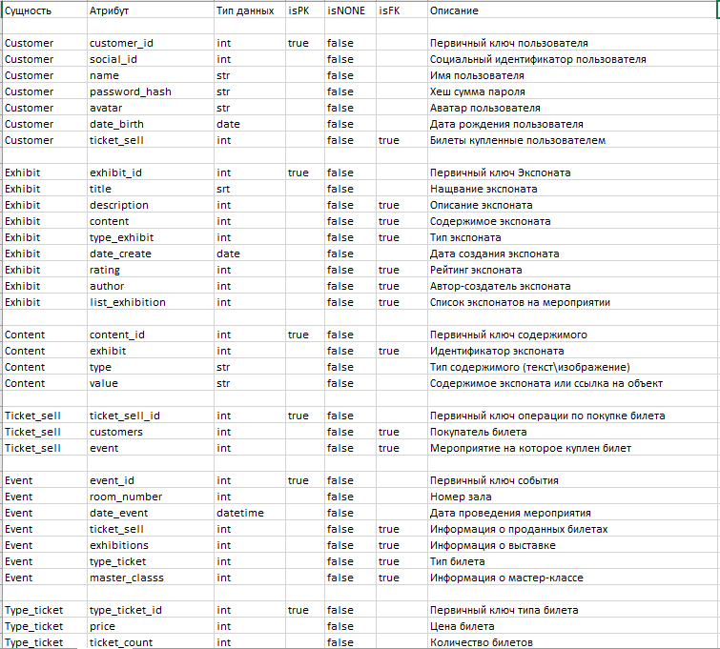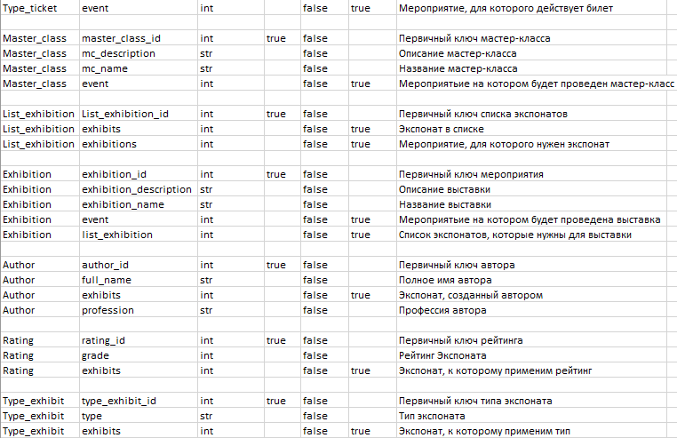

Рисунок 11— Описание атрибутов физической модели базы данных

## Экранные формы

В качестве примера реализации, на Рисунках 12-14 приведены экранные формы мобильного приложения.

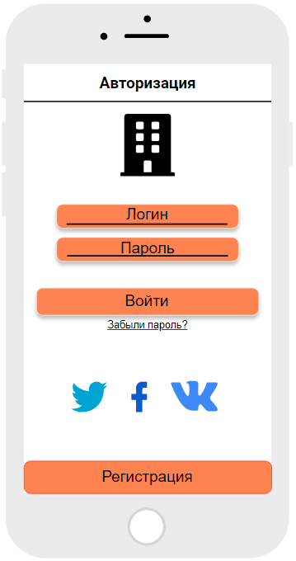 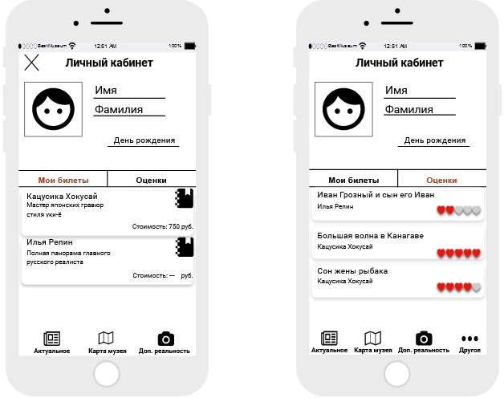 Рисунок 12 — Экранные формы авторизации и личного кабинета

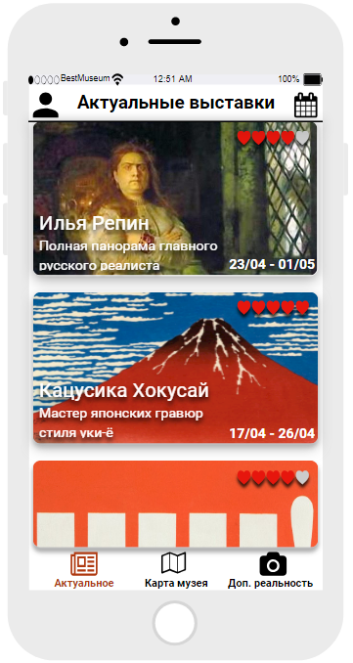 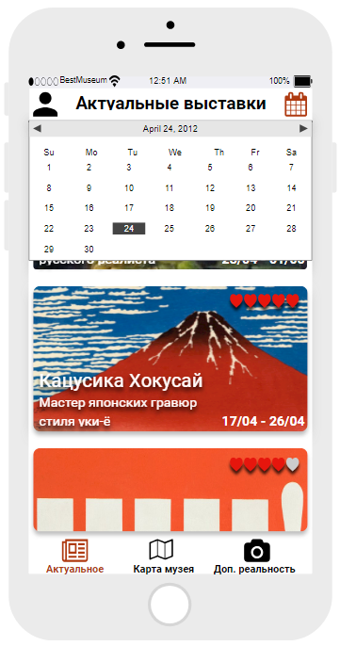 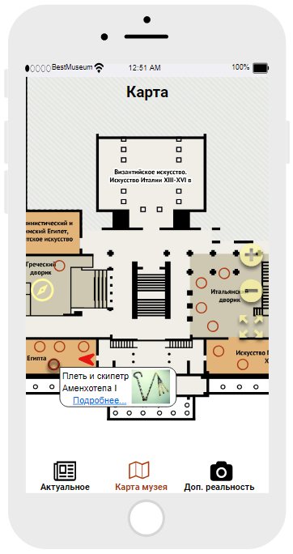Рисунок 13 — Экранные формы главного экрана

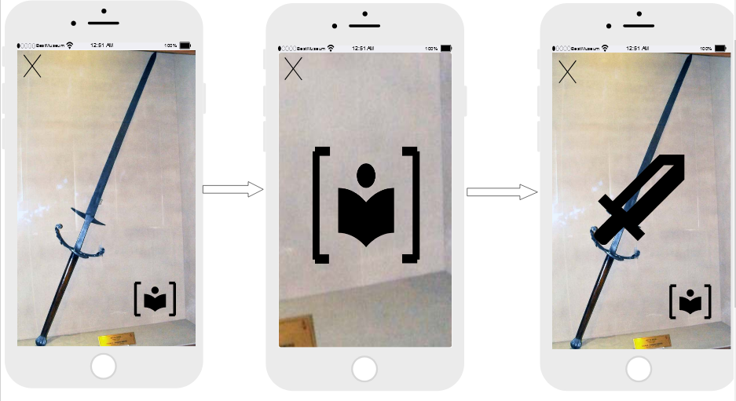Рисунок 14— Экранные формы экрана дополненной реальности

# Используемая литература:

1. Федеральный закон №54 «О музейном фонде РФ и музеях в РФ»
2. Закон РФ №2300-1 «О защите прав потребителей»
3. ГОСТ Р 58256-2018. Национальный стандарт Российской Федерации. Защита информации. Управление потоком информации в информационной системе.
4. ОТЧЕТ о проведении десятого Международного IT-Форума с участием стран БРИКС и ШОС [Электронный ресурс] — Режим доступа: https://itforum.admhmao.ru/2018/itogi/otchet-o-provedenii-x-mezhdunarodnogo-it-foruma/ (дата обращения: 28.05.2019).
5. Python 3.7.1 documentation [Электронный ресурс] — Режим доступа: https://docs.python.org/3/ (дата обращения: 28.05.2019).
6. Docker-Compose Documentation [Электронный ресурс] — Режим доступа: https://docs.docker.com/compose/ (дата обращения: 28.05.2019).
7. PostgresSQL Docs [Электронный ресурс] — Режим доступа: https://www.postgresql.org/docs/ (дата обращения: 28.05.2019).

Вывод